ГБОУ средняя общеобразовательная школа № 540

Приморского района Санкт-Петербурга

Основы религиозных культур и светской этики.

Основы православной культуры.

Конспект урока: «Христианская семья и ее ценности».

Составила учитель начальных

классов:

Сорнева Любовь Сергеевна

Санкт-Петербург

2024

Тема урока: **Христианская семья и ее ценности**. **Цель**: дать представление о христианской семье, ее традициях и ценностях.

**Образовательные задачи**:

1. Познакомить с понятием христианская семья. 2. Познакомить со смыслом обряда венчания. 3.Познакомить с особенностями семейных традиций в православной культуре.

**Развивающие задачи**: 1.Обогащать и пополнять словарный запас учащихся 2.Понять, какие ценности необходимы жениху и невесте для создания христианской семьи. **Воспитательные задачи**: 1.Воспитывать уважение к христианской семье, ее традициям и ценностям. **Оборудование**: 1.Учебное пособие «Основы религиозных культур и светской этики». 2.Электронное приложение к учебному курсу А.В.Кураев. 3.Магнитная доска и магниты. 4.Карточки с опорными словами. **Формы работы на уроке**: 1.Слушание. 2.Инсценирование.

3.Работа с учебником.

4.Работа в тетради. 5.Просмотр слайдов. **Основные понятия**: 1.Семья. 2.Христианская семья. 3.Ценность. 4.Традиция. 5.Любовь.

6.Терпение. 7.Честность. 8.Воздержание. 9.Смирение. 10.Трудолюбие. 11. Радость.

Планируемые результаты урока: личностные - осознать свою социальную роль в семье и личную ответственность за свои поступки, на основе представлений о нравственных нормах христианской семьи; предметные - понимать и принимать ценностные составляющие христианской семьи; понимать значение религиозной морали в выстраивании благоприятных отношений в семье; метапредметные - (регулятивные УУД, познавательные УУД, коммуникативные УУД) - излагать своё мнение и аргументировать свою точку зрения исходя из социального опыта; владеть навыками смыслового чтения текстов, осознанного построения речевых высказываний;

Ход урока **1.Актуализация темы:**  
*Учитель:* Здравствуйте, ребята! Наступил новый день, подошло время и нового нашего урока. Улыбнемся друг другу, а теперь подумайте: как хорошо, что мы сегодня здесь вместе. Мы спокойны и добры, приветливы и ласковы. Мы все здоровы. Я желаю всем нам хорошего урока. - *Учитель*: На доске висит карточка с загадкой-ребусом:

7. ***–*** 

*У*.: Отгадайте ребус.

*У*.: О чем же пойдет речь сегодня на уроке?

*У*.: Да, о семье, христианской семье.

*У*.: Для чего же люди создают семью?

*У*.: Кто начинает создавать семью?

*У*.: А до того, чтобы стать мамой и папой, кем они были?

*У*.: Послушайте, какими качествами должны обладать жених и невеста: **2. Основной этап:**

1.Понятие семья, христианская семья.

Инсценировка стихотворения:

*Учитель:*

Христианская семья - Это семь важнейших «я». С ними надо подружиться, Чтобы с Богом жизнь прожить. В этот брачный день, друзья, Приглашаем мы семь «я».

*Уч-к 1* ***ЛЮБОВЬ****:* 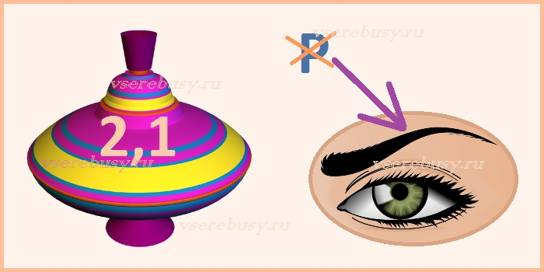

Я - всем известная любовь.

Я проникаю в душу, в тело, в кровь   
Я все во всем и нет вас без любви. Вы без меня кимвал звучащий, звук пустой, обман. Я призываю вас любить сильней, Приди к Христу, я буду там.

Я вас наполню дивной красотой, Я закреплю ваш созданный союз. Я буду вашей жизнью и душой, Я сохраню взаимность ваших чувств, семью, созданную тобой.

*Уч-к 2* ***ТЕРПЕНИЕ****:* А я терпением зовусь. В пренебрежении я многими сегодня. Но Господин мой – любящий Иисус. И я живу по воле лишь Господней. Я средство верное от злобы и скандала. Потерпит муж, потерпит и жена, Я от погибели уже не раз спасала. Терпением лишь души спасены. И Бог терпеть давно всех призывает. Где есть терпенье, там и мудрость пребывает.

*Уч-к 3* ***ЧЕСТНОСТЬ****:* Я – честность, сторож веры и любви.

Я – зеркало и молодость души,

Я – сил хранитель в жизненной борьбе.

Скрепляю ваш союз своей рукой.

Сам Бог меня послал в ваш мир людской. Сам Бог меня послал в ваш мир людской.

*Уч-к 4* ***ВОЗДЕРЖАНЬЕ****:* Я - воздержание, но не хочу молчатьна этом празднике. Послушайте меня.Воздерживайтесь от мирского зла,Святую кротость и терпение храня.В семье молчанье ценится тогда,Когда один споткнулся и упал.

Другой не заругался, промолчал, В молитве лишь пред Богом воздыхал. Не надо зло срывать и упрекать. Но надо помогать друг другу и надо поучать.

*Уч-к 5* ***СМИРЕНИЕ****:* Я высоко себя не ставлю,Ведь я – смирение, друзья.И я гордыню в сердце плавлюЧастицей вечного бытия.Смиренье - не позор пред Богом.Хотя пред миром так смешно.Пусть с вами в христианской жизниМне будет по пути всегда.Смиритесь! Следуйте к Отчизне.Да будет крепкою семья!

*Уч-к 6* ***ТРУДОЛЮБИЕ****:* Я – трудолюбие. Пришла сегодня к вам.Вы без меня не сможете прожить.

В семье такой ребенок будет сыт,Одет, обут, и гость доволен будет.И места нет нужде.Трудитесь и на ниве Божьей вы.

Преумножайте тот талант, что Бог вам дал. Чтобы душа имела все в себе, Что надо ей для жизни во Христе.

*Уч-к 7* ***РАДОСТЬ****:* 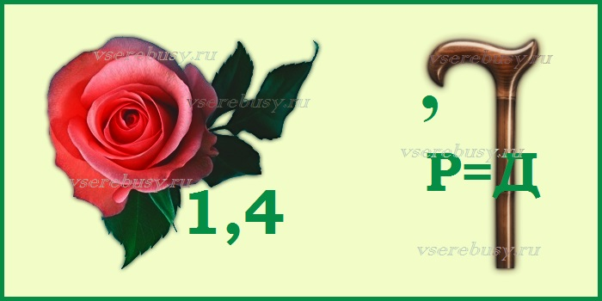А я последняя осталась.Я – ликование, я – радость!Когда меня в жилище нет,То меркнет даже солнца свет.Я к вам пришла, чтобы проситьПринять меня в свою семью.Я – радость, данная Христом,Что на кресте за нас страдал.Меня послал Он в каждый дом,Чтоб лампы свет не угасал.

***Работа в парах:***

Составление цветика-семицветика:

*У.*: Давайте вспомним все ценные качества жениха и невесты и составим из них цветик- семицветик (заранее заготовлены карточки с опорными словами):

Любовь – на красном; Терпение – на синем; Честность – на голубом; Воздержанье – на бирюзовом; Смирение – на зеленом; Трудолюбие – на желтом; Радость – на оранжевом.

**Таинство Венчания**:

Для людей православной культуры семья – это Малая церковь. Такая семья рождается во время Таинства Венчания, этот брак совершается на небесах. Знаете, что означает слово «невеста»? Одна из версий появления этого слова гласит, что оно образовано приставкой *не* и исчезнувшим из языка словом *веста* — «знакомая», «известная». То есть буквально *невеста* означало «неизвестная родственникам жениха». Запрет на наименование невесты ее собственным именем объясняется традицией: это должно было защитить женщину, вступающую в чужой дом.

*Старославянское* — *невеста (жена сына).* Слово «невеста» — славянское по происхождению, в русском языке известно с XI в. Первоначальное значение слова «невеста» — «нововводимая», а *позднее невестой стали называть «девушку, имеющую жениха и готовящуюся вступить с ним в брак».*

– неведение греха, непорочность, т.е. духовная и телесная чистота. Значение символов Венчания *Обручение кольцами* идет из глубокой древности: на кольце была личная печать, и когда человек давал кольцо другому, это означало, что он ему безоговорочно доверяет. По традиции, уходящей во времена Византии, в церковь жених приносит золотое кольцо, а выходит из неё с серебряным. Будущая супруга приносит серебряное, а выходит с золотом на пальчике. *Общая чаша*: в древности говорили о том, что чаша, которая испивается, представляет собой человеческую судьбу до самого дна. *Венцы:* любящие должны выдержать испытание жизни во всей ее сложности. Хождение со свечами вокруг аналоя, на котором лежит Евангелие: Христос в центре того шествия, которое представляет собой человеческая жизнь. Венцы, которые надевают на молодоженов при совершении Таинства Венчания означают одновременно и награду и мученичество. В самых бедных храмах, где нет специальных венцов, на голову жениха и невесты иногда надевают венки из полевых цветов. *Знакомство с понятием ценностей христианской семьи.* *Ценность* – значение определённых предметов, явлений, процессов для человека. В христианской семье важными ценностями является любовь между мужем и женой, любовь к детям и любовь детей к родителям. Отношения между мужем и женой весьма разнятся от романтической влюбленности, которая напоминает большую волну, снимающую лодку с песка. В этих отношениях оба супруга должны отречься от своего "я". Они становятся частицей нового единства. Оба призваны стать счастливыми, чтобы был счастлив один из них; если один несчастен, несчастны оба. Самостоятельных решений больше быть не может. Беда одного становится общей бедой. Что бы вы ни делали, все касается и другого. В браке двое в буквальном смысле становятся одним. Христианская семья появляется в том случае, когда совместная жизнь становится воплощением христианской веры, надежды и любви.

*Любовь к детям:* Семья растет, у нее появляются новые измерения и перспективы. В браке люди покидают состояние одиночества, становясь частью друг друга. После появления детей родители все больше отдают себя им. С христианской точки зрения родительская любовь обладает эмоциональной полнотой любви, важно, чтобы она не становилась эгоистичной. В идеале она совершенно бескорыстна, то есть не требует ничего взамен, и образец этому – любовь Божией Матери к Иисусу Христу. Любовь матери к ребенку наполняет ее жизнь, обогащает ее. Это любовь к чему-то большему, чем она сама, к тому, что ей уже не принадлежит. Прекрасно выражена любовь к матери к ребенку на иконах Богоматери с Младенцем, прямо сидящим на Ее коленях: Ее руки обнимают Его, не прижимая к Себе. *Любовь детей к родителям:* В христианской семье дети очень почитают своих родителей. Но любовь детей к родителям меняется со временем, и сложность заключается в том, что ребенок с возрастом отчуждается от родителей. Маленький ребенок совершенно зависим от них, почитает их всемогущими. Однако нормально развивающийся ребенок проходит через этапы роста: он обретает независимость и становится способным к мятежу. В лучшем случае со временем устанавливаются нормальные дружеские отношения, полные взаимного уважения; позже сменяются сопереживанием, привязанностью и благодарной любовью взрослых детей к состарившимся родителям.Основная цель христианского воспитания в семье – научить детей понимать, что есть добро, что значит быть добрым. Для них "добро" – это состояние счастья, радости, внутреннего мира и любви к другим людям. Как сказал апостол Петр в момент Преображения: "Хорошо нам быть здесь!" Фундамент христианской жизни будет прочным лишь в том случае, если дома детей научили стремиться к добру, если они на практике узнали, "что такое хорошо".

В христианской семье ребенок приобретает умение заранее замечать то, что может причинить боль другому человеку. Такое умение называется тактичностью. *Понятие традиций христианской семьи.* Традиция – то, что сложилось в течение определенного времени и повторяется на протяжении продолжительного времени.Традиции христианской семьи:1. Дисциплина в семье.2. Молитва.3. Праздники. ***Индивидуальное задание*** *У.:* Перед каждым из вас лежит лист бумаги, карандаши, фломастеры, маркеры, восковые мелки. Лист разделён на четыре части.

|  |  |
| --- | --- |
| Это –я | Это – моя семья |
| Мои домашние животные | Любимые занятия моей семьи |

В первой части опишите себя. Во второй – всю вашу семью, не забывайте, что у вас есть и бабушки с дедушками. В третьей части нарисуйте ваших домашних питомцев. В четвертой нарисуйте – то, чем вы любите заниматься: если путешествовать, то куда, гулять , то с кем и в каких местах, читать, то какие по жанру книги, ездить на рыбалку – каких рыб любите ловить, и так далее. **3. Заключительный этап:** *У.:* Дайте определение понятия «Семья».Назовите ценности, на которых строится христианская семья. **Рефлексия:** Незаконченные предложения дополните:Мама и папа для меня самые…Я доверяю свои тайны…

Я люблю маму за то….

Я люблю папу за то….Я люблю бабушку за то….Свою семью я считаю…*У.:* Вашим домашним заданием будет написать сочинение «Я и моя семья».